

M5 Análisis y diseño de algoritmos FIN A

Actividad 2

| **Tutor:** | **Victor Madera Hernández** |
| --- | --- |
| **Estudiante:** | **José Ramón Ibáñez Posadas** |
| **Matricula:** | **BNL098377** |

| Monterrey, Nuevo León | jueves, 22 de Mayo de 2025 |
| --- | --- |

Introducción

En el ámbito académico, el análisis y diseño de algoritmos constituye una competencia fundamental para resolver problemas de manera sistemática y eficiente.

El presente trabajo aborda el caso de la escuela primaria Don Venustiano, donde se requiere automatizar el proceso de evaluación de calificaciones mediante un algoritmo estructurado.

Para ello, se han definido las entradas, procesos y salidas necesarias, así como los tipos de variables y un diagrama de flujo que ilustra la lógica de solución.

Este ejercicio no solo refuerza los conceptos teóricos vistos en clase, sino que también demuestra la importancia de la planificación algorítmica en escenarios reales.

La metodología empleada sigue los principios de claridad, precisión y eficiencia, asegurando que el resultado cumpla con los requisitos solicitados.

Desarrollo

Análisis de caso

Solución para el caso de la escuela primaria Don Venustiano

1. **Entradas, Procesos y Salidas**
   1. **Entradas**:
      1. Nombre del alumno (cadena de texto)
      2. Calificación de Matemáticas (número decimal)
      3. Calificación de Español (número decimal)
      4. Calificación de Historia (número decimal)
      5. Calificación de Geografía (número decimal)
      6. Calificación de Ciencias Naturales (número decimal)
   2. **Procesos**
      1. Recopilar las calificaciones de cada materia
      2. Calcular el promedio final sumando todas las calificaciones y dividiendo entre 5
      3. Determinar si el alumno aprobó (promedio >= 7) o reprobó (promedio < 7)
   3. **Salidas**
      1. Reporte con el nombre del alumno
      2. Promedio final
      3. Indicación de “Aprobado” o “Reprobado”
2. **Tipos de Variables a utilizar**

| **Variable** | **Tipo de dato** | **Descripción** |
| --- | --- | --- |
| nombre | String | Almacena el nombre del alumno |
| matemáticas | Float | Calificación de Matemáticas (0-10) |
| espanol | Float | Calificación de Español (0-10) |
| historia | Float | Calificación de Historia (0-10) |
| geografia | Float | Calificación de Geografía (0-10) |
| ciencias | Float | Calificación de Ciencias Naturales (0-10) |
| promedio | Float | Resultado del cálculo del promedio |
| estado | String | “Aprobado” o “Reprobado” |

1. **Diagrama de Flujo**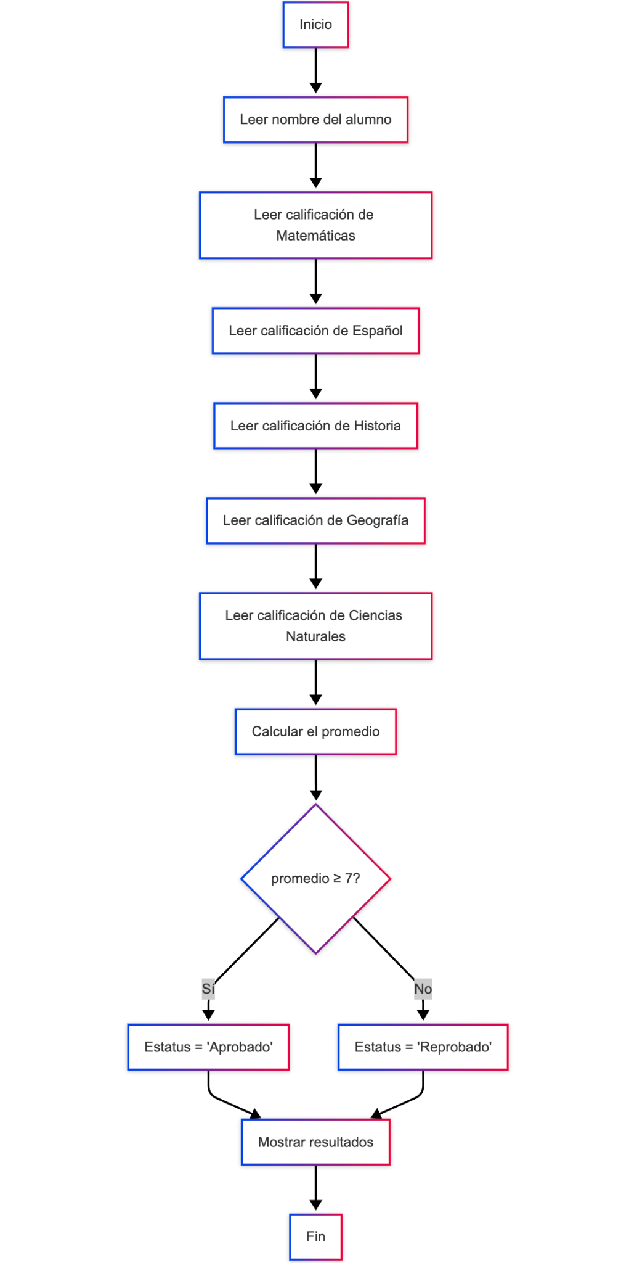

**https://www.mermaidchart.com/raw/22a8aa97-69e9-4d5b-bad1-f47953f7cc7e?theme=light&version=v0.1&format=svg**

Conclusión

A través de este trabajo, se ha consolidado el entendimiento de las fases esenciales en el diseño de algoritmos: identificación de entradas, procesamiento lógico y generación de salidas.

El caso práctico permitió aplicar conocimientos teóricos a un problema cotidiano, reforzando la importancia de estructurar soluciones mediante diagramas de flujo.

Se evidenció que el uso de variables adecuadas y una secuencia ordenada de operaciones son clave para obtener resultados confiables. Además, herramientas como Mermaid facilitan la representación visual de algoritmos, mejorando su comprensión.

Esta experiencia resalta cómo el pensamiento algorítmico no solo es útil en programación, sino también en la optimización de procesos educativos. Finalmente, el ejercicio sirvió para afianzar habilidades de análisis y diseño, esenciales en la formación profesional.

**Bibliografía**

